**DÉPARTEMENT DE GÉNIE CIVIL**

**Travaux Pratiques Eléments Finies I**

|  |
| --- |
| **Calcul d’une poutre mixte par la méthode des éléments finis** |

**Travail élaboré par :**

**Amine MANAI**

**Fares FRIKHA**

**Hamza MAOUI**

**Mohamed Aziz TOUNSI**

**Groupe :**

**2 AGC 2**

**Enseignant :**

Zied SAADA

**Année Universitaire : 2018/2019.**

# But :

Le but de ce TP est de savoir comment utiliser le RDM6 pour résoudre un problème de poutres bicouches afin de déterminer la flèche obtenue à l’aide de calcul éléments finis.

1. **Enoncé du problème :**

Dans la poutre mixte acier-béton représentée ci-dessous les caractéristiques élastiques des matériaux sont : Acier E1=200000MPa, ν1=0,2 et Béton E2=30000MPa, ν2=0,3. Les 2 matériaux sont supposés en contact parfait. La poutre est encastrée à son extrémité X=0 et elle repose sur un appui simple en X=L. En X=L/2 elle est soumise à une charge Q. La section de la poutre est supposée carrée.

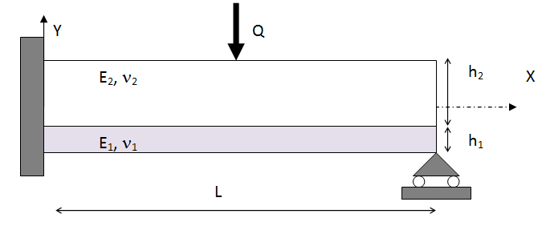

**3. Solution du problème :**

**3.1 Cas de charge concentrée :**

On a fixé tout d’abord les paramètres suivants :

Q= 10 N.

L=4 m.

h2=0.25 m .

h1=0.05 m.

Puis, on a déterminé les cordonnées des points qui constituaient cette poutre mixte et on les exécuté à travers le logiciel RDM6.

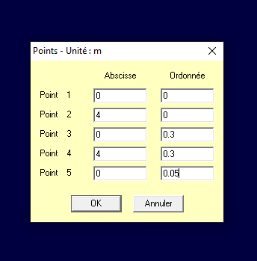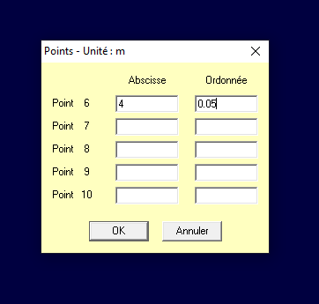

On obtient :

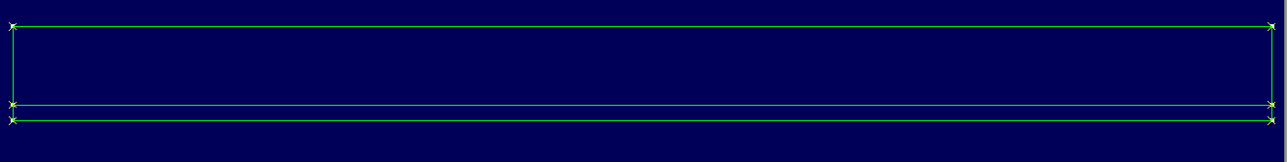

On a replacé le trait continu qui divisait la poutre en deux parties par un trait discontinu.

Une fois que le trait qui divise la poutre en deux parties est devenu en trait discontinu, on peut la mailler.

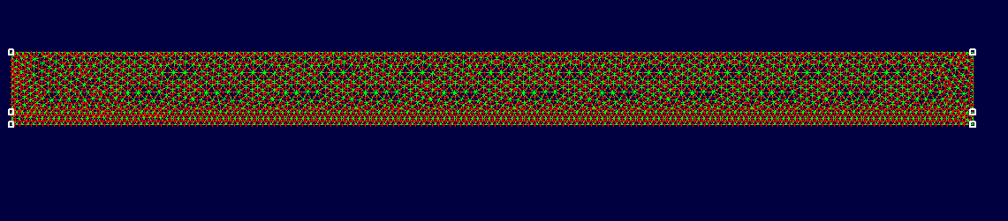

Affectation des matériaux :

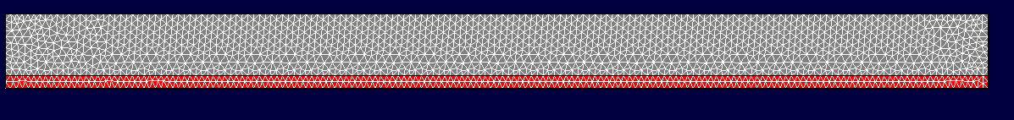

Béton

Acier

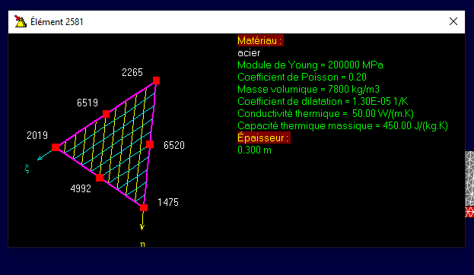

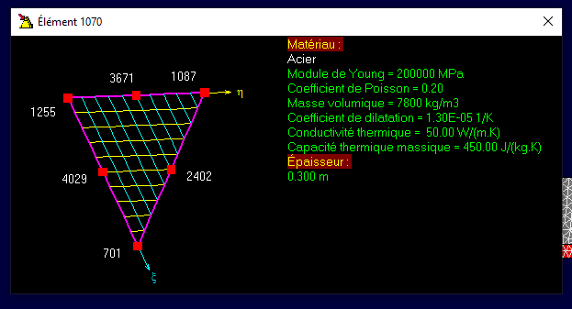

La deuxième étape était de modéliser les appuis (encastrement et appui simple) à travers RDM6 :

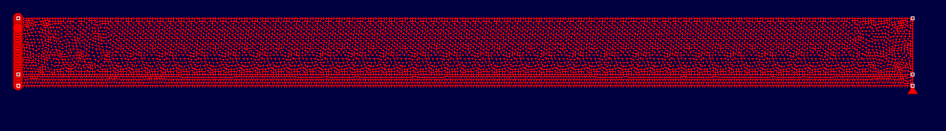

L’étape suivante est d’appliquer le chargement ponctuel Q= 10N.

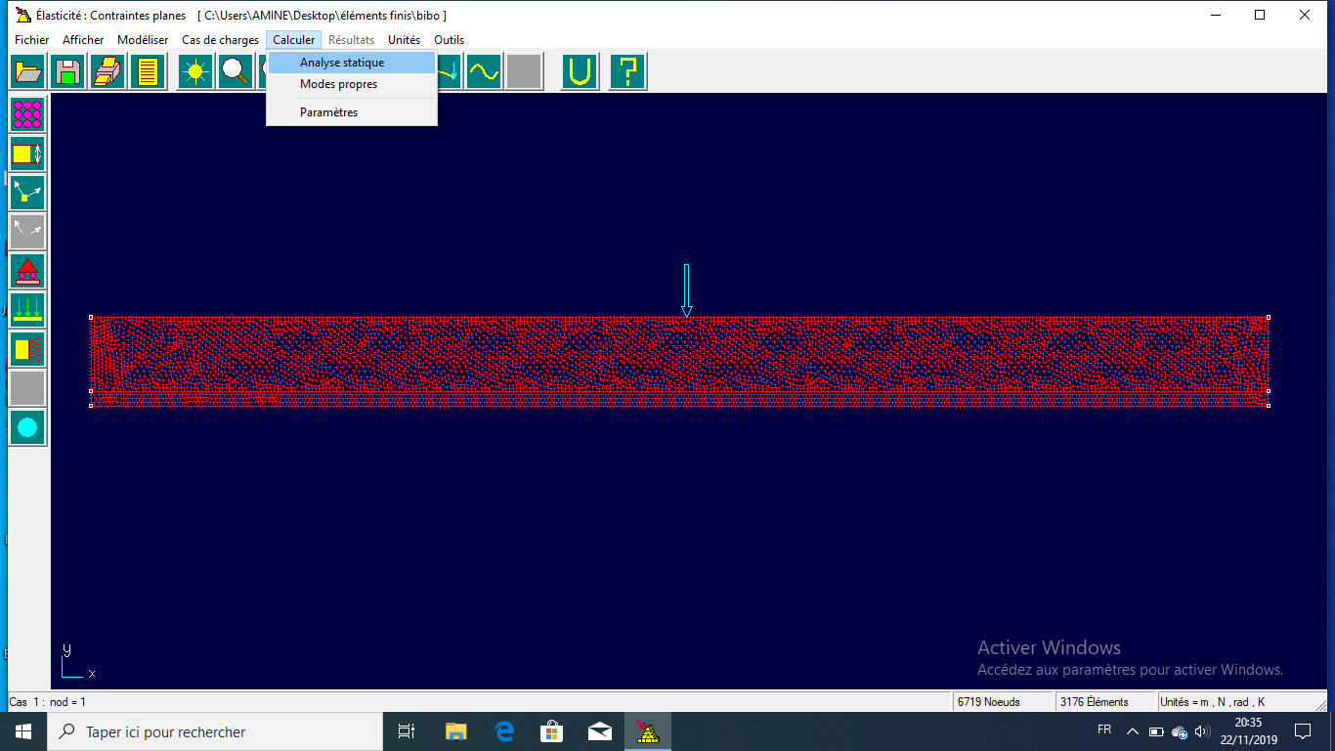

Ensuite on a visualisé les déformations dus au cas de charge précédemment définie :

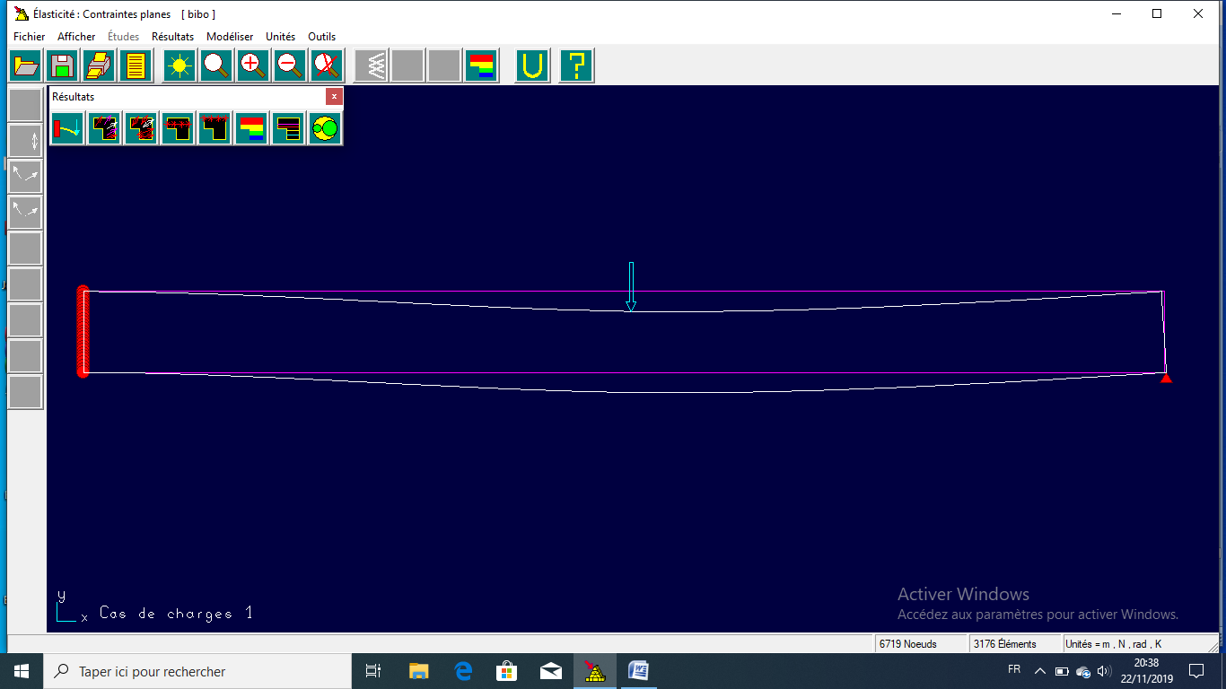

A l’aide de la commande **calculer** et la commande **résultat**, on a pu analyser l’effet du chargement Q sur la poutre.

En effet, dans la section de chargement, , le déplacement suivant y donne la courbe suivante :

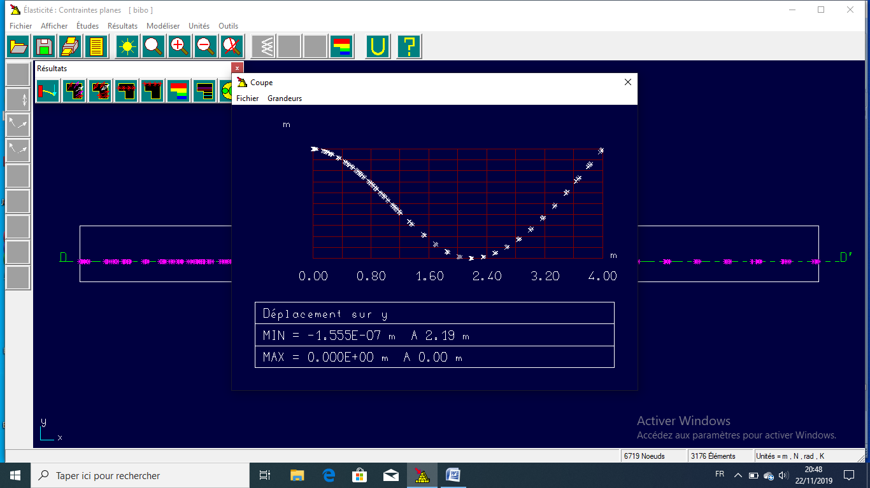

Dans la section de chargement, la contrainte normale sigma xx est répartie comme suit :

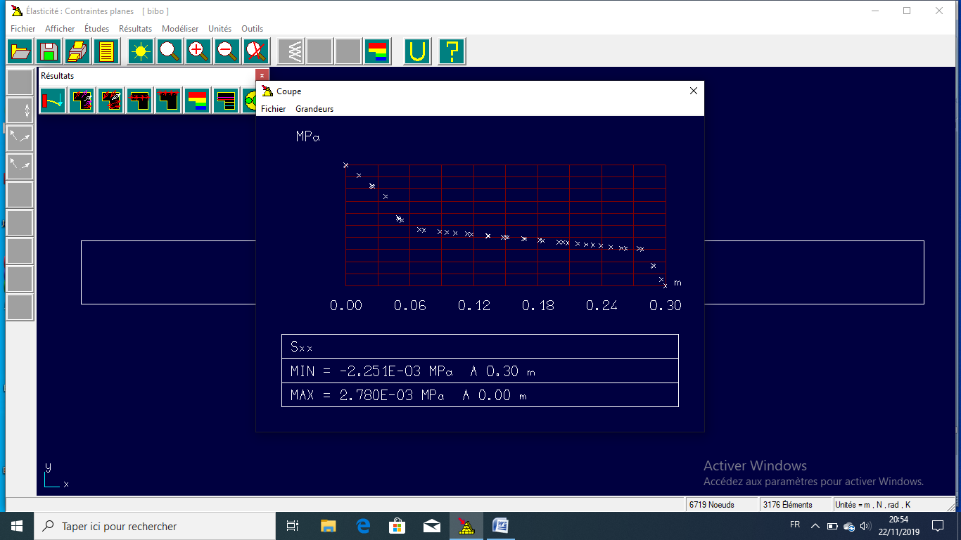

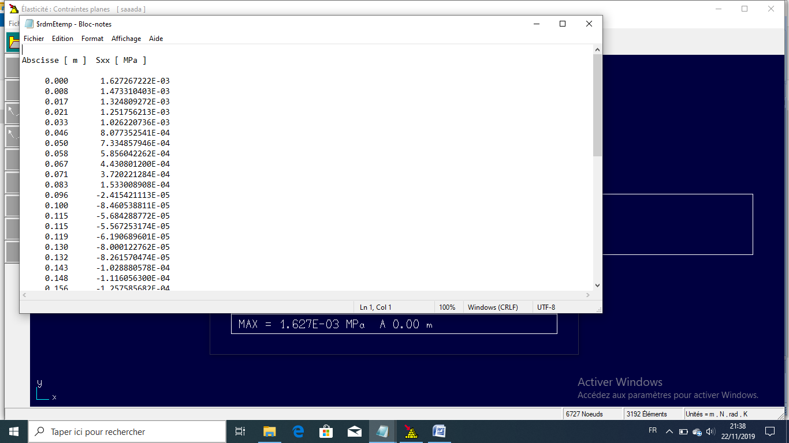

On remarque que pour ce pré dimensionnement, une partie du béton est en traction ce qui est indésirable vu que le béton n’est pas résistant à la traction.

Donc une correction au niveau du pré dimensionnement est nécessaire.

On doit éliminer les tractions dans le béton en augmentant l section en acier.

La nouvelle valeur de h1 vaut 0.1 m.

On reprend les mêmes étapes que celles du cas précédent mais L’épaisseur vaut 0.35m.

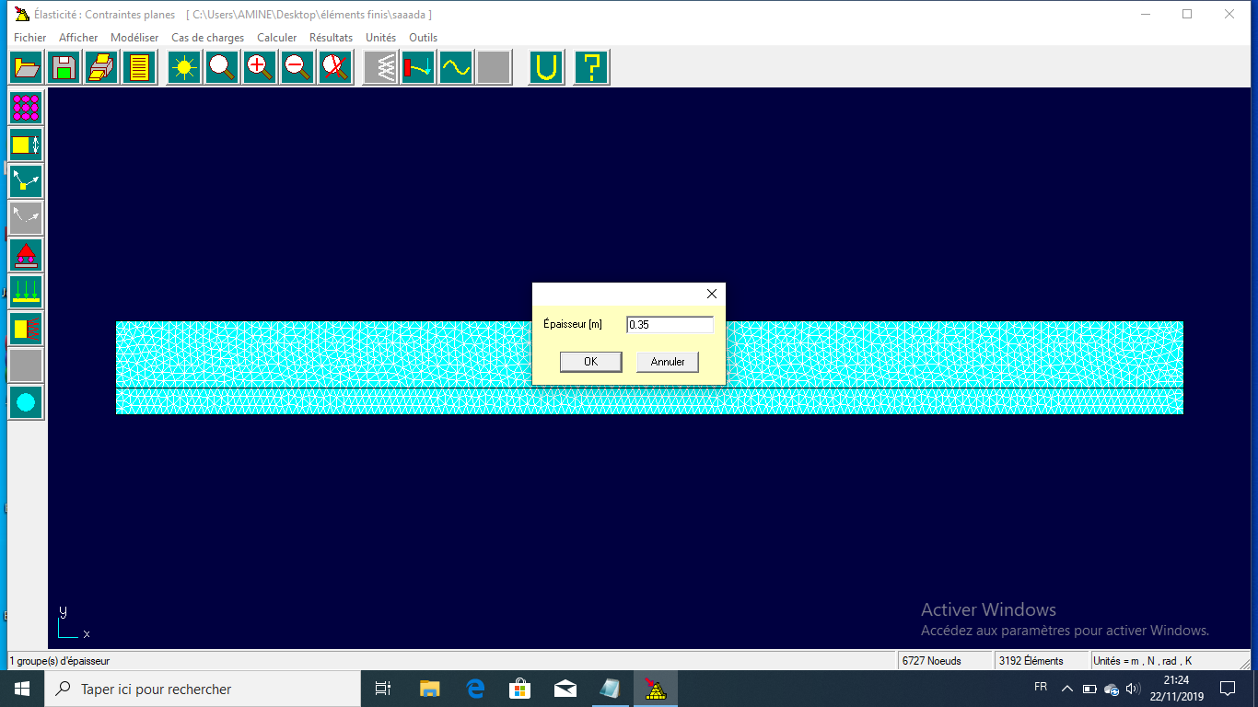

Ainsi, la répartition de la contrainte normale sigma xx est comme suit :

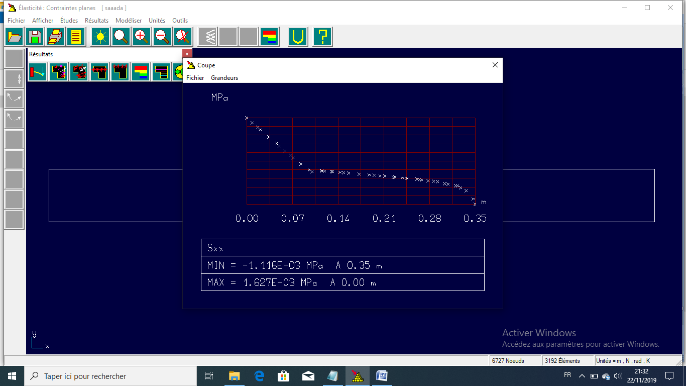



**3.2 Cas de charge uniformément répartie :**

On a repris les même étapes, mais avec un chargement uniformément répartie Q=2.5N/m.

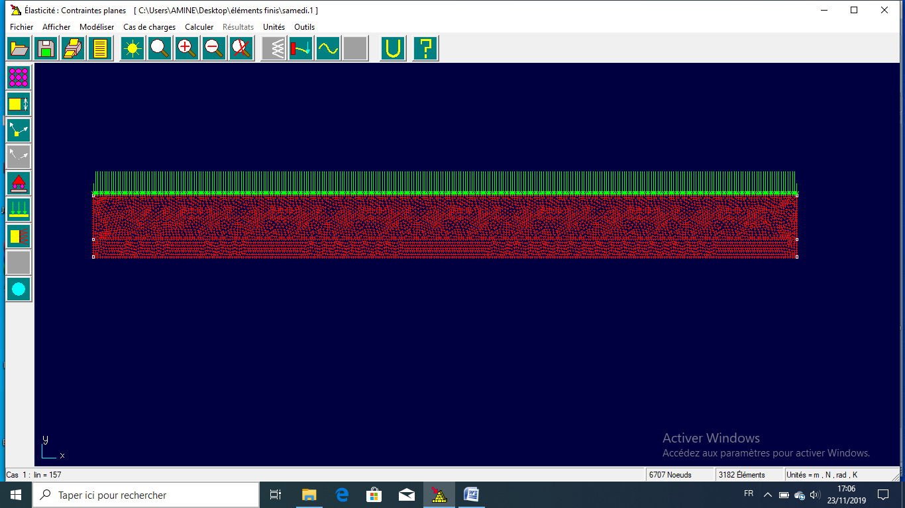

L’effet de ce chargement est démontré à travers ce schéma :

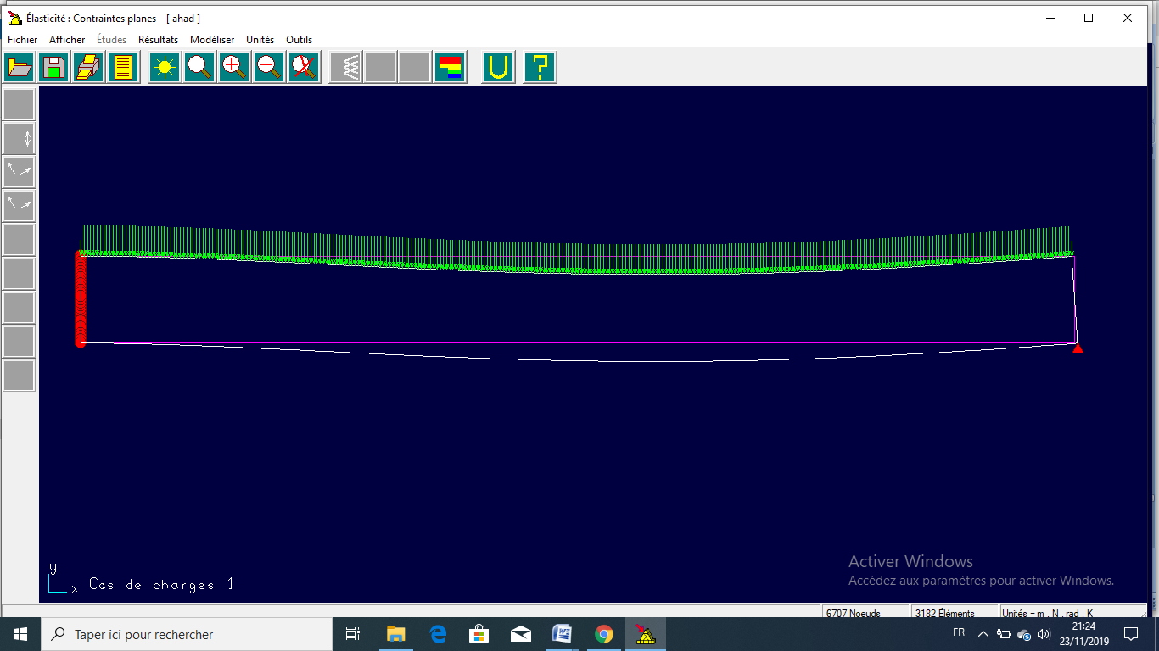

Ainsi, la répartition de la contrainte normale sigma xx est comme suit :

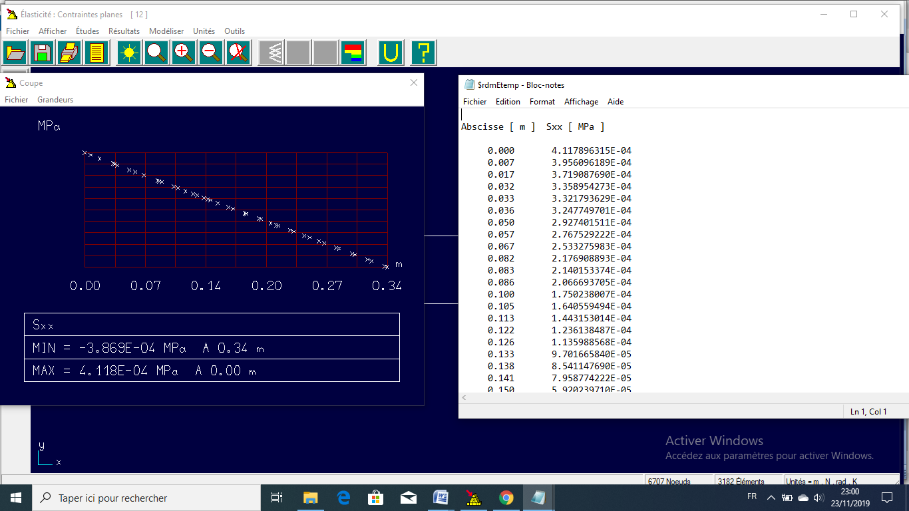

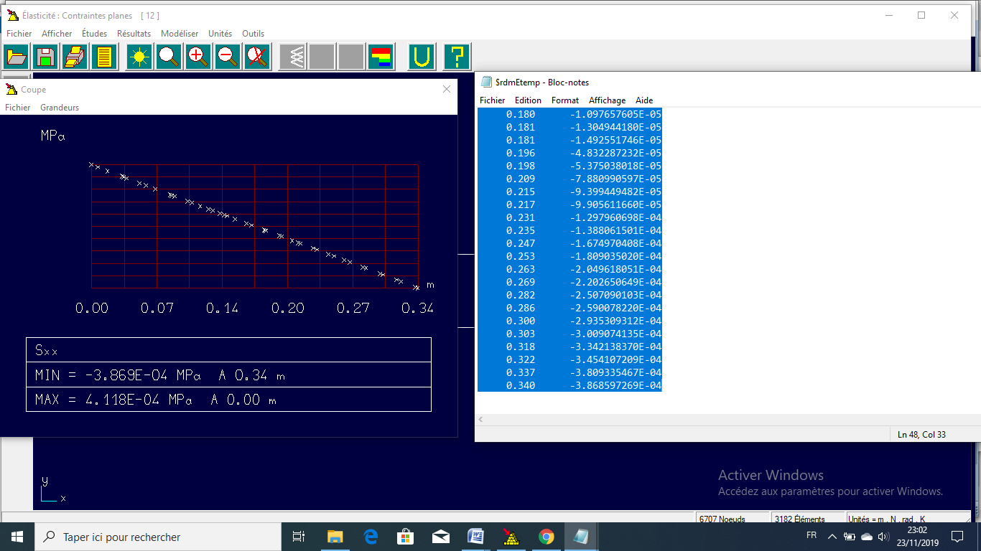

La conclusion tirée par cette figure près est :

Tout le béton entre 0.2 m et 0.35 m à est purement comprimé ce qui est souhaité.

## **Conclusion :**

Dans cet exercice le logiciel nous a permis de pré dimensionner une poutre en béton armé et nous a faciliter la tâche du calcul des contraintes réparties dans une section donné pour différente cas de chargement :charge concentré et charge répartie.